Zapraszamy dzieci i rodziców z naszego przedszkola do udziału
w konkursie plastycznym
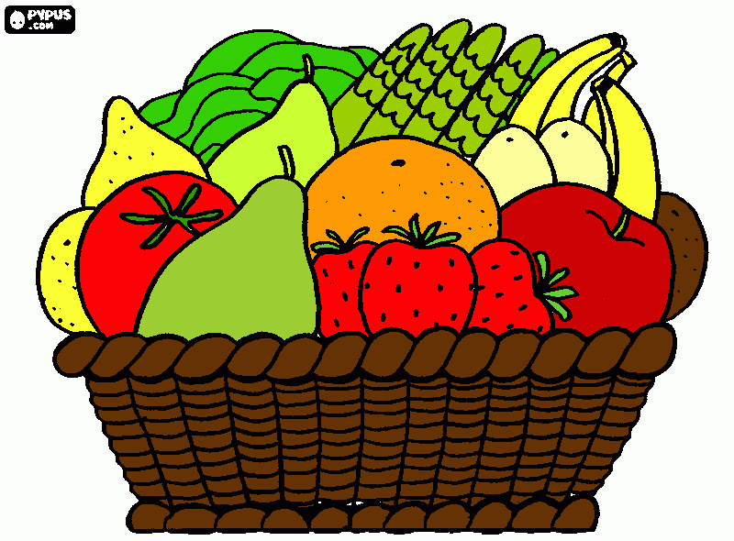
„Jem zdrowo i kolorowo”

Organizator:
Przedszkole nr 1 im. Jana Brzechwy w Działdowie.

Cel konkursu:
– promowanie zdrowego odżywiania i dbałości o własne zdrowie;
– kształtowanie prawidłowych nawyków żywieniowych i prozdrowotnych;
– wzmacnianie więzi rodzinnych oraz współpracy z rodzicami;
– rozwijanie inwencji twórczej dzieci.
Regulamin konkursu:
Konkurs adresowany jest do dzieci 3- 4, 5-6 letnich oraz ich rodziców.
Uczestnik może zgłosić do konkursu tylko jedną pracę . Praca ma być wspólnym dziełem dziecka i rodzica (widoczny wkład dziecka).
Prace konkursowe powinny być wykonane w formie płaskiej.
Technika wykonania prac: dowolna.
Format prac plastycznych: A3- lub A-4.
Prace powinny być podpisane z tyłu: imię i nazwisko dziecka, wiek, nazwa grupy.
Prace należy składać u wychowawców grup (jak wrócimy do przedszkola).
Spośród wszystkich prac jury wyłoni trzy najciekawsze w każdej kategorii wiekowej, oceniając pomysłowość, wkład pracy, estetykę wykonania.
Termin rozstrzygnięcia konkursu zostanie podany po powrocie do przedszkola. Wyniki konkursu zostaną podane na tablicy informacyjnej dla rodziców.
Wszyscy uczestnicy konkursu otrzymają pamiątkowe dyplomy.
Prace biorące udział w konkursie będą wyeksponowane na terenie Przedszkola.
Koordynatorzy konkursu:
Aleksandra Brzozowska, Monika Szymańska, Paulina Kłosowska
Serdecznie zapraszamy do udziału w konkursie!

